

**Администрация городского поселения «Шерловогорское» муниципального района «Борзинский район»**

**Забайкальского края**

**ПОСТАНОВЛЕНИЕ**

01 сентября 2021 года №272а

**поселок городского типа Шерловая Гора**

**Об утверждении мест** **размещения гаражей, являющихся некапитальными сооружениями, либо стоянок технических или других средств передвижения инвалидов вблизи места их жительства на земельных участках, находящихся в государственной или муниципальной собственности на территории** **городского поселения «Шерловогорское» муниципального района «Борзинский район» Забайкальского края.**

В целях упорядочивания размещения гаражей, являющихся некапитальными сооружениями, на землях или земельных участках, находящихся в государственной или муниципальной собственности на территории городского поселения «Шерловогорское» муниципального района «Борзинский район» Забайкальского края в соответствии со ст. 3936-1 Земельного кодекса Российской Федерации, ст. 5, ст. 6 Федерального закона № 79-ФЗ «О внесении изменений в отдельные законодательные акты Российской Федерации» от 01 сентября 2021 года, статьями 37, 38 Устава городского поселения «Шерловогорское **постановляет:**

1. Утвердить прилагаемые схемы размещения гаражей, являющихся некапитальными сооружениями, на землях или земельных участках, находящихся в государственной или муниципальной собственности на территории городского поселения «Шерловогорское» муниципального района «Борзинский район» Забайкальского края, местоположение которых определено:

- Забайкальский край, Борзинский район, пгт.Шерловая Гора, мкр.2, район дома № 12, кадастровый квартал 75:04:110301, на 13 машино-мест.;

- Забайкальский край, Борзинский район, пгт.Шерловая Гора, мкр. Дачный, кадастровый квартал 75:04:110341, на 6 машино-мест;

- Забайкальский край, Борзинский район, пгт.Шерловая Гора, ул. 1 Мая, район дома № 8 кадастровый квартал 75:04:110229 на 16 машино-мест.

2. Требования к внешнему виду объектов:

- общая цветовая гамма объектов;

- материал объектов - металл;

- максимальная длина объекта 5 метров, максимальная ширина 3 метра;

3. Срок размещения объектов составляет 5 лет.

4. Настоящее постановление вступает в силу на следующий день после дня его официального опубликования в периодическом печатном издании газете «Вестник городского поселения «Шерловогорское» и обнародования на специально оборудованном стенде в фойе 2 этажа административного здания администрации городского поселения «Шерловогорское» по адресу: Забайкальский край, Борзинский район, пгт.Шерловая Гора, ул. Октябрьская, д. 12.

5. Настоящее постановление подлежит размещению на сайте муниципального образования в информационно-телекоммуникационной сети «Интернет» (www.шерловогорское.рф).

Глава городского

поселения «Шерловогорское А.В. Панин

УТВЕРЖДЕНА

постановлением администрации

городского поселения «Шерловогорское»

муниципального района «Борзинский район»

Забайкальского края

от 01 сентября 2021 года № 272а

**Схема**

**Размещения гаражей, являющихся некапитальными сооружениями, либо стоянок технических или других средств передвижения инвалидов вблизи места их жительства**



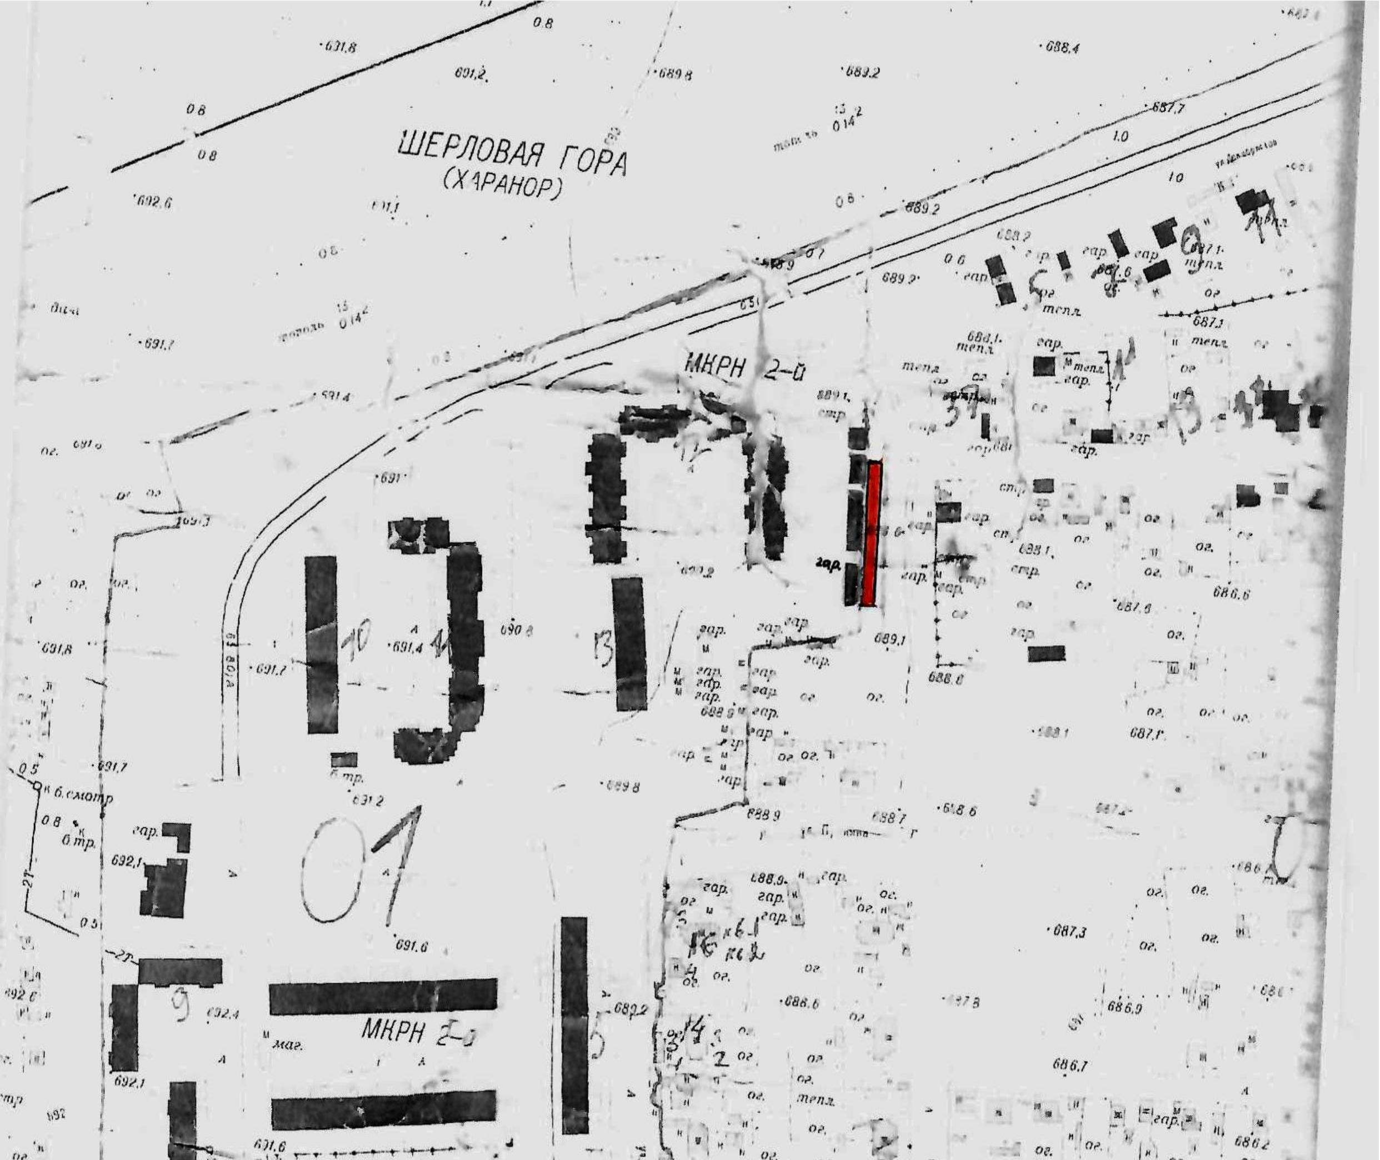

Масштаб: 1:1000

Исполнитель:

главный специалист Г и ЗО _________Сухорукова А.Н

УТВЕРЖДЕНА

постановлением администрации

городского поселения «Шерловогорское»

муниципального района «Борзинский район»

Забайкальского края

от 01 сентября 2021 года № 272а

**Схема**

**Размещения гаражей, являющихся некапитальными сооружениями, либо стоянок технических или других средств передвижения инвалидов вблизи места их жительства**



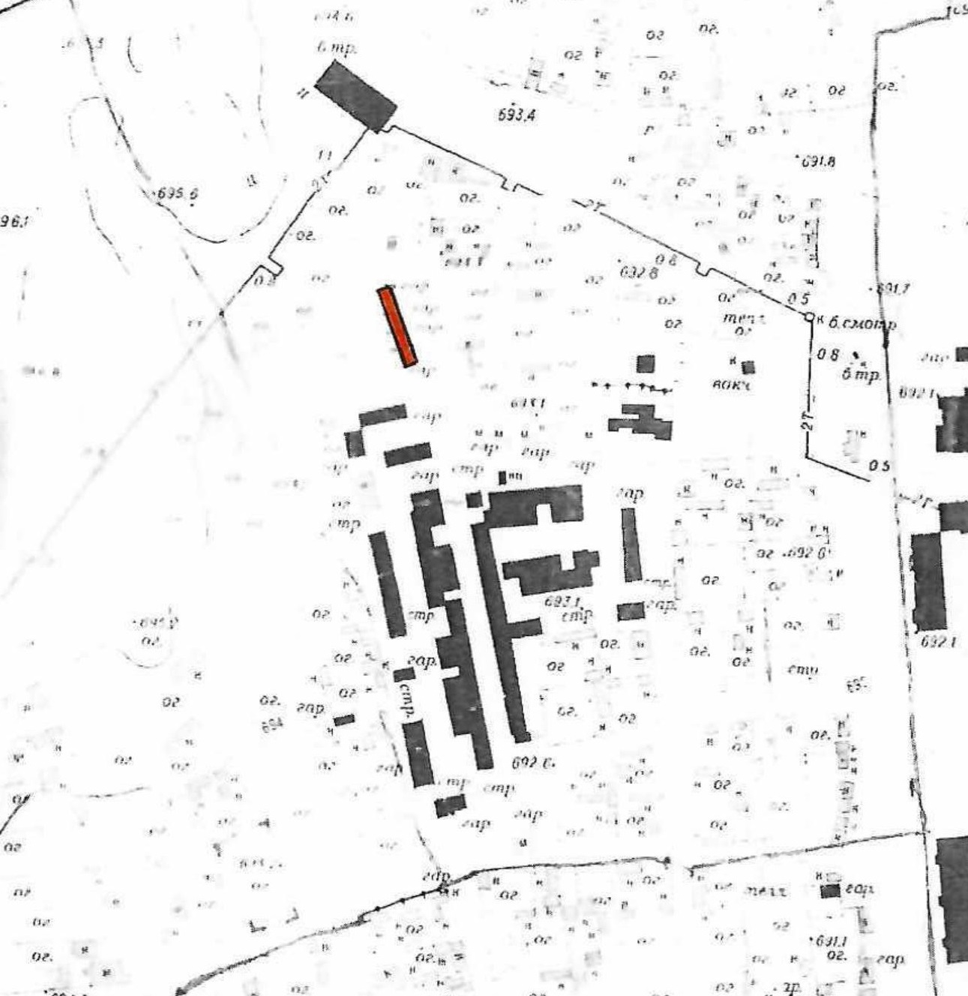

Масштаб: 1:1000

Исполнитель:

главный специалист Г и ЗО _________Сухорукова А.Н

УТВЕРЖДЕНА

постановлением администрации

городского поселения «Шерловогорское»

муниципального района «Борзинский район»

Забайкальского края

от 01 сентября 2021 года № 272а

**Схема**





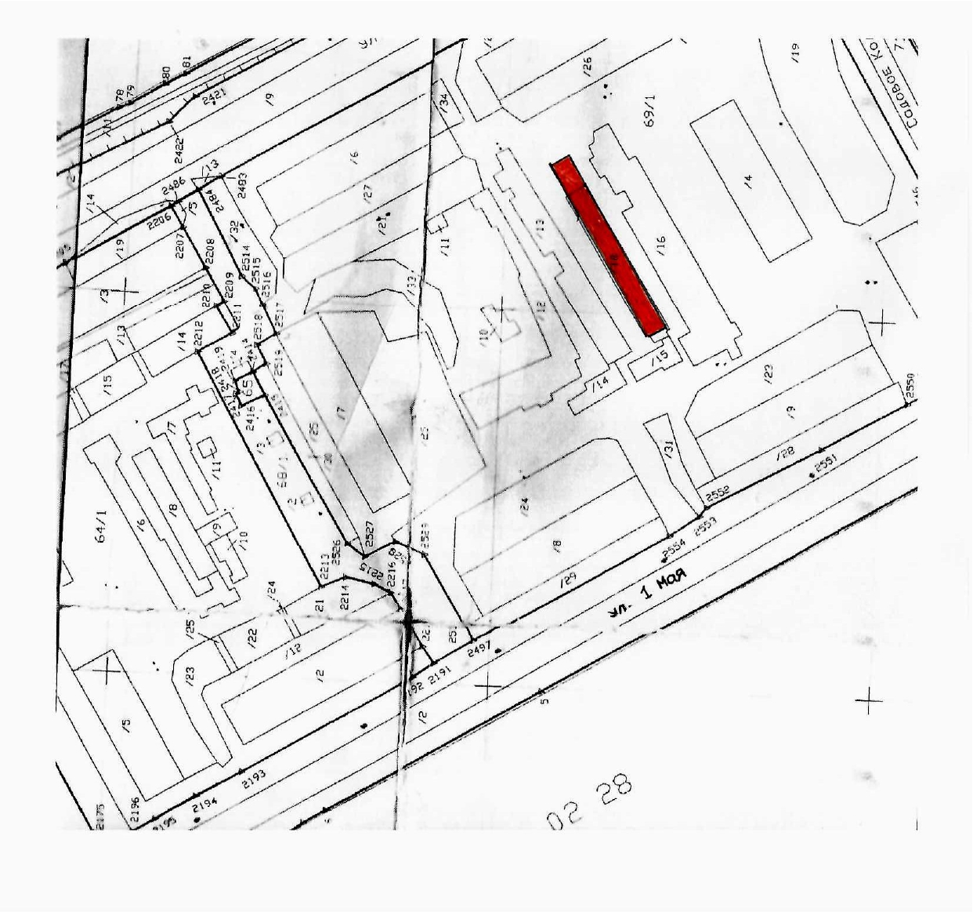

Масштаб: 1:1000

Исполнитель:

главный специалист Г и ЗО _________Сухорукова А.Н